Výroční zpráva o činnosti školy

Školní rok 2019/2020
www.skolajecna.cz

OBSAH

I. Základní údaje o škole, školském zařízení 1
II. Přehled oborů vzdělávání dle rejstříku 2
III. Pracovníci školské právnické osoby 3
IV. Příjímací řízení/ zápis a následné přijetí 6
V. Údaje o výsledcích podle vzdělávacích programů - Závěrečné maturitní zkoušky 6
VI. Údaje o prevenci sociálně patologických jevů 10
VII. Aktivity a prezentace škol a školských zařízení na veřejnosti 12
VIII. Údaje o žácích a výsledcích vzdělávání (Domovy mládeže) 17
IX. Údaje o výsledcích inspekční činnosti ČŠI a výsledcích kontrol 17
X. Dárci a partneři 18
XI. Základní údaje o hospodaření školy za kalendářní rok 2019 18
XII. Poskytování informací 20
XIII. Problematika související s COVID - 19 22
XIV. Přílohy: 22

Seznam příloh:
Příloha č. 1 Zpráva o činnosti školské rady
Příloha č. 2 Kopie zápisu z jednání školské rady dne 10. října 2019
Příloha č. 3 Učební plán pro obor Sociální činnost
Příloha č. 4 Učební plán pro obor Veřejnosprávní činnost
Příloha č. 5 Výkaz zisků a ztrát k 31. 12. 2019

Výroční zpráva Střední odborné školy sociální sv. Zdislavy
za školní rok 2019/2020

Školní rok 2019/2020 byl již 27. rokem činnosti Střední odborné školy sociální sv. Zdislavy. V jarních měsících byla vzdělávací činnost školy poznamenána epidemií COVID 19. Standardní výuka musela být nahrazena distanční formou výuky, která byla pro všechny zúčastněné náročnou záležitostí. Žáci 3. a 4. ročníků oboru Sociální činnost byli připraveni nastoupit k legislativně stanovené pracovní povinnosti v rámci nouzového stavu k zajištění poskytování zdravotních a sociálních služeb a činnosti orgánů ochrany veřejného zdraví. Žáci pracovali v lůžkových sociálních zařízeních i v terénní službě, ale také jako dobrovolníci. Praktické maturitní zkoušky, které v oboru Sociální činnost běžně probíhají na pracovištích našich smluvních partnerů přímo u dospělých či dětských klientů, bylo nutno realizovat jinou formou, a to v prostředí odborných učeben školy.
Marie Šiková, ředitelka školy

Školní rok 2019/2020 se jistě zapíše do dějin naší školy jako zcela jiný, neboť přinesl nové zkušenosti všem, studentům i vyučujícím. Počátek roku dával tušit, že by vše mělo být jako obvykle – adaptační kurzy, výlety, duchovní obnovy společné bohoslužby a modlitby. A do našich životů vstoupila nemoc a nákaza. Křesťanský pohled na věc nám tiše a důrazně šeptal, že i když je to období náročné a složité, může být obdobím nových zkušeností a dovedností, může být časem nových setkáním s člověkem a s Bohem. Mnohé duchovní aktivity spolu s obvyklou činností školy museli najít jiný způsob svého uskutečnění. A v tom všem nám zní Boží hlas: Kdo přebýváš v ochraně Nejvyššího, kdo dlíš ve stínu Všemocného, řekni Hospodinu: „Mé útočiště jsi a má tvrz, můj Bůh, v něhož doufám!“ (Ž91/90/, 1-2).
Mgr. Filip Milan Suchán, O. Pream., školní kaplan

Základní údaje o škole, školském zařízení

- Přesný název školy, školského zařízení dle platného zápisu v rejstříku škol a školských zařízení MŠMT k 31. 8. 2020

Střední odborná škola sociální svaté Zdislavy
- Sídlo

Ječná 33/527, 120 00 Praha 2
- Kontakty pro dálkový přístup (IČO, IZO, tel, e-mail, web, DS)

IČO: 45 76 85 61, IZO: 045 768 561, telefon: 224 943 108,
email: skolajecna@skolajecna.cz, web: http://www.skolajecna.cz,
datová schránka: badmczx

- Zřizovatel, právní forma, členové rady ŠPO

Česká provincie Kongregace Dcer Božské Lásky, školská právnická osoba,
Právní forma – školská právnická osoba
Členové rady ŠPO: MUDr. Jindřich Sitta, Mgr. Vlasta Wirthová, Mgr. Blanka Wildová

- Vedení školy, ředitel, statutární zástupce (kontakty)

ředitelka: Mgr. Marie Šiková, telefon: 224 941 578, e-mail: skolajecna@skolajecna.cz
statutární zástupce: PhDr. Lenka Tuzarová, telefon: 224 943 108, e-mail: skolajecna@skolajecna.cz

- Údaje o školské radě

Školská rada při SOŠS sv. Zdislavy byla ustanovena k datu 30. 11. 2005 s účinností
od 1. 12. 2005.
Poslední volby do školské rady na další tříleté funkční období proběhly 19. 9. 2019.
Ve školním roce 2019/20 školská rada pracovala ve složení:
Mgr. Hana Benešová, sr. Anna – za zřizovatele
Mgr. Lucie Polanská – za pedagogy
Ing. Ilona Kácová – za zákonné zástupce a zletilé studenty

Na svém zasedání 21. 10. 2019 projednala a schválila výroční zprávu o činnosti školy za školní rok 2018/19.
Na svém zasedání (per rollam) 21. 6. 2020 projednala rozpočet školy na rok 2020.
Po celý školní rok školská rada spolupracoval účinně s ředitelkou a vedením školy a zabývala se předloženými podněty.

- Charakteristika školy

Střední odborná škola sociální sv. Zdislavy je škola církevní, čtyřletá, odborného zaměření.
Škola pracuje podle školních vzdělávacích programů Sociální činnost a Veřejnosprávní činnost.
Posláním školy je kvalitně připravit mladé lidi po stránce odborné i lidské ke svému povolání – službě všem potřebným s odkazem na křesťanské hodnoty a úctu k člověku. SOŠS sv. Zdislavy je vstřícné, bezpečné, přátelské a stimulující prostředí pro žáky, rodiče, pedagogické i nepedagogické pracovníky. Žáky se snažíme dobře odborně připravit na své budoucí povolání i osobní život.
Škola je aktivní, iniciativní a otevřena novým metodám a přístupům. Učí žáky jak se učit, jak spolupracovat, komunikovat, vzájemně si naslouchat a přebírat spoluodpovědnost za své vzdělání.
Od svých pedagogů očekává vysokou odbornost, individuální přístup, vstřícnost, ochotu pomáhat při řešení problémů žáků.

- Školy a školská zařízení, jejichž činnost právnická osoba vykonává a jejich cílová kapacita (podle rozhodnutí o zápisu do školského rejstříku).

Id. zařízení | Typ | Název zařízení | Obec | Ulice | Vyučovací jazyk | kapacita | Platnost zařízení
045 768 561 | C00 | SŠ | Praha 2 | Ječná 33 | český | 270 | platné

Přehled oborů vzdělávání dle rejstříku

Obory vzdělání, které škola vyučuje, a jsou zařazeny ve školském rejstříku

škola | kód | název oboru | cílová kapacita oboru | poznámka
střední odborná škola | 75-41-M/01 | Sociální činnost | 125 | -
střední odborná škola | 68-43-M/01 | Veřejnosprávní činnost | 145 | -

- Změny ve skladbě oborů vzdělání / vzdělávacích programů oproti školnímu roku 2017/2018:
  - nové obory / programy žádné
  - zrušené obory / programy žádná

- Místa poskytovaného vzdělávání nebo školských služeb (do závorky uveďte vlastníka objektu):
  - uvedená v rozhodnutí o zápisu do školského rejstříku
Ječná 33/527, 120 00 Praha 2, (vlastník objektu: Česká provincie Kongregace Dcer Božské Lásky)
  - jiná: nejsou

Pracovníci školské právnické osoby

- Pedagogičtí pracovníci
  - počty osob

škola | ředitel a zástupce ředitele  fyzické osoby celkem | ředitel a zástupce ředitele  přepočtení na plně zaměstnané | interní učitelé  fyzické osoby celkem | interní učitelé  přepočtení na plně zaměstnané | externí učitelé  fyzické osoby celkem | externí učitelé  přepočtení na plně zaměstnané | pedagogičtí pracovníci  fyzické osoby celkem | pedagogičtí pracovníci  přepočtení na plně zaměstnané  celkem
Střední odborná škola sociální | 2 | 1,5 | 21 | 12,6 | 5 | 1,2 | 26 | 13,8

  - kvalifikovanost pedagogických pracovníků

škola | počet pedagogických pracovníků |  | celkem % z celkového počtu ped. pracovníků
Střední odborná škola sociální | kvalifikovaných | 26 | 100%
 | nekvalifikovaných | 0 | 0

- další vzdělávání pedagogických pracovníků

 | počet  hod. | zaměření | počet účastníků | vzdělávací instituce
Studium, rozšiřování aprobace, kurzy, přednášky | 2x | Vzdělávací semináře | 1 | Ústav pro českou literaturu,  Matice Česká
 | 2x | Vzdělávací semináře | 1 | ASUD
 | 1 den | Porozumění textu | 1 | NIDV,  kabinet českého jazyka
 | 1 den | Školení Google Analytics I. | 1 | Taste Academy
 | 1 den | Školení Google Analytics II. | 1 | Taste Academy
 | 1 den | Školení GTM | 1 | Taste Academy
 | 1 den | Konference Bakaláři | 2 | Firma Bakalář
 | 1 den | Aktuální problémy online bezpečnosti se zaměřením na sociální sítě | 2 | MHMP – odbor sociálních věcí, oddělení prevence
 | 6 dní | Licence kondičního trenéra | 1 | UK FTVS
 | 3,5 hodiny | Hodnotitel ústní zkoušky – anglický jazyk | 1 | NIVD
 | e- learrning | Zadavatel didaktických testů a písemných prací společné části MZ | 1 | NIVD
 | e- learrning | Zadavatel didaktických testů a písemných prací společné části MZ  pro žáky s PUP | 2 | NIVD
 | 1den | Back to School | 1 | Macmillan Education
 | 1 den | Leading the Way | 1 | Oxford University press
 | 1 den | Evaluation and Assessment When Teaching Online | 1 | Macmillan Education
 | 24 hodin  3x 8 hodin | Kariérové vzdělávání pro školy | 1 | EKS  akreditace MŠMT  - DVPP
 | 3 hodiny | O drogách aktuálně | 1 | KPPP ve spolupráci s DROP-IN
 | celý rok prezenční navazující magisterské studium | Anglický jazyk - základy společenských věd | 1 | PedF UK Praha
 | celý rok prezenční navazující magisterské studium | Učitelství CEJ jako cizího jazyka | 1 | FF UK
 | 3x3 dny | Duchovní obnovy | 1 | Kongregace Školských sester de Notre Dame
 | 5 dní | Katolická charismatická konference | 1 | Charismatická obnova  v ČR
 | 3dny | Konference církevních škol a školských zařízení | 1 | Česká biskupská konference
 | 4 hodiny | Marketing současné církevní školy | 1 | Arcibiskupství pražské
 | 4,5 | Mezinárodní konference  Vzdělávání sester 30 let poté | 3 | MŠMT  Česká asociace sester  3. LF UK
 | 4 hodiny | Konzultační seminář pro management škol | 1 | NIDV  CISKOM
 | 2 hodiny | Kurz základů rizikového chování na internetu  „Bezpečně v kyber!“ | 2 | Národní úřad pro kybernetickou bezpečnost
 | 14 hodin | Prevence řešení konfliktů | 1 | CMTF, Palackého univerzita Olomouc
 | 40 hodin | Vzdělávací sebezkušenostní skupina | 1 | CMTF, Palackého univerzita Olomouc
 | 7dní | Bible v praxi | 1 | P. Gorazd Cetkovský  Kongregace Školských sester de Notre Dame
 | 1 | Učíme o Moravě |  | Magistrát města Brna

d. údaje o učitelích jazykového vzdělávání

počet učitelů cizích jazyků |  | celkem (fyzické osoby)
 |  | 2
z toho | s odbornou kvalifikací  (dle zákona o ped. prac.) | Přepočteno na plně zaměstnané  1,5
 | bez odborné kvalifikace  (dle zákona o ped. prac.) | 0
 | rodilý mluvčí | 0

- Nepedagogičtí pracovníci školy

- počty osob

fyzické osoby celkem | přepočtení na plně zaměstnané
7 | 3,23

- další vzdělávání nepedagogických pracovníků

 | počet | zaměření | počet účastníků | vzdělávací instituce
semináře | 8 | Mzdové aktuality a očekávané změny 2020, Nový český zákon o zpracování osobních údajů ve mzdové účtárně „Kulatý stůl“ – vzdělávací akce pro účetní – aktuální témata …  Mzdová a personální agenda v příkladech, novinky pro r. 2020 …  Důchodové a nemocenské pojištění, SP a ZP 2020 …  Aktuální problémy pracovního práva v souvislosti s pandemií koronaviru … webinář ….  Změny ve srážkách ze mzdy v r. 2020 … webinář  Účetnictví, závěrka a daně nezisk. org. v r.2019 a novinky pro r. 2020… | 1  1  1  1  1  1 | Brzo-vzdělávací centrum  ECONOMIS CZ s.r.o.,  Školení Celtová s.r.o.

Příjímací řízení/ zápis a následné přijetí

- Střední škola
skupina oborů vzdělání,  kód, název |  | Sociální činnost  75-41-M/01 | Veřejnosprávní činnost  68-43-M/01
Přijímací řízení pro školní rok 2019/2020denní vzdělávání) | počet přihlášek celkem | 59 | 76
 | počet kol přijímacího řízení celkem | 2 | 2
 | počet přijatých celkem včetně přijatých na autoremeduru | 47 | 49
 | z toho v 1. kole | 12 | 13
 | z toho ve 2. kole | 35 | 22
 | z toho v dalších kolech | 0 | 0
 | z toho na odvolání | 2 | 2
 | počet nepřijatých celkem | 12 | 27
 | počet volných míst po přijímacím řízení (obor, počet míst)
 | obor: Sociální činnost |  | 0
 | obor: Veřejnosprávní činnost |  | 0
počet přijatých ke vzdělávání při zaměstnání do 1. ročníků pro školní rok 2019/2020 |  |  | nerealizujeme

Údaje o výsledcích podle vzdělávacích programů - Závěrečné maturitní zkoušky

- Počty tříd/studijních skupin a počty dětí, žáků, studentů

denní vzdělávání
škola | počet tříd | počet žáků
Střední odborná škola sociální | 8 | 178

Změny v počtech dětí, žáků, studentů v průběhu školního roku
    - přerušili vzdělávání: 5
    - nastoupili po přerušení vzdělávání: 4
    - sami ukončili vzdělávání: 6
    - vyloučeni ze školy: 0
    - nepostoupili do vyššího ročníku: 2
    - přestoupili z jiné školy: 11
    - přestoupili na jinou školu: 3

- Průměrný počet dětí, žáků, studentů na třídu a učitele

denní vzdělávání

škola | průměrný počet  žáků na třídu | průměrný počet  žáků na učitele
Střední odborná škola sociální | 25 | 7,4

- Děti, žáci, studenti s trvalým bydlištěm v jiném kraji

škola  SOŠS | kraj | Jihočeský | Jihomoravský | Karlovarský | Vysočina | Královéhradecký | Liberecký | Moravskoslezský | Olomoucký | Pardubický | Plzeňský | Středočeský | Ústecký | Zlínský | CELKEM
 | počet žáků/studentů  celkem | 5 | 0 | 0 | 0 | 1 | 1 | 1 | 0 | 1 | 3 | 49 | 0 | 0 | 61
 | z toho nově přijatí | 1 | 0 | 0 | 0 | 1 | 0 | 1 | 0 | 0 | 0 | 17 | 0 | 0 | 20

- Údaje o výsledcích vzdělávání žáků (po opravných zkouškách a doklasifikaci)

denní vzdělávání

škola | Střední odborná škola sociální
z celkového počtu žáků  178 |  | prospělo s vyznamenáním | 9
 |  | neprospělo | 7
 |  | opakovalo ročník | 3
počet žáků s uzavřenou klasifikací do 30. 6. 2020 |  |  | 162
tj. % z celkového počtu žáků/studentů |  |  | 91%
průměrný počet zameškaných hodin na žáka / studenta |  |  | 43,5
z toho neomluvených |  |  | 1,7
- Výsledky maturitních zkoušek
škola | Střední odborná škola |  | maturitní zkoušky
 |  |  | denní  vzdělávání | vzdělávání  při zaměstnání
počet žáků, kteří konali zkoušku |  |  | 40 | 0
z toho konali zkoušku opakovaně |  |  | 4 | 0
počet žáků závěrečných ročníků, kteří nebyli připuštěni ke zkoušce v řádném termínu |  |  | 0 | 0
počet žáků, kteří byli hodnoceni |  | prospěl s vyznamenáním | 4 | 0
 |  | prospěl | 33 | 0
 |  | Neprospěl  (možnost dalšího termínu)  (bez možnosti) | 3  0

- Vzdělávání cizinců a příslušníků národnostních menšin
Ve školním roce 2019/2020 studovali na škole
1 žák se státní příslušností slovenskou,
6 s ukrajinskou,
2 s uzbekistánskou,
1 s bulharskou,
1 s maďarskou,
1 s čínskou.
Kromě přetrvávající jazykové bariery u některých, se začleňují bez problémů. Všichni cizinci mají možnost navštěvovat kurzy pro cizince a využívat možnosti zlepšování a překonávání jazykových bariér.
Žáci mluví česky a nemají větší problém s porozuměním vzhledem k tomu, že na území ČR již navštěvovali předchozí školu. Pokud se jedná o žáky, kteří jsou v ČR krátkou dobu (především žáci 1. ročníků) a jejich znalosti češtiny nejsou dostačující, individuálním přístupem jsou podporováni ke zvládnutí učiva a zlepšení komunikačních schopností v češtině.
Všichni tito studující mají možnost navštěvovat v rámci aktivit Domu dětí a mládeže kroužek českého jazyka, který je určen pro cizince.

- Speciální výchova a vzdělávání, integrace žáků
Speciální třídy nemáme.
V letošním školním roce bylo integrováno v běžných třídách 25 žáků se speciálními vzdělávacími potřebami (dále jen SVP). Pro 4 žáky byl vypracován individuální vzdělávací plán. Ostatní žáci byli ve výuce zohledňováni dle doporučení školského poradenského zařízení (dále jen ŠPZ). U 7 žáků byla poskytována pedagogická intervence v rozmezí 1-2 hodiny. U nezletilých žáků zveme vždy rodiče ke konzultacím a nastavení plánu dle doporučení ŠPZ.
Výchovné poradkyně v případě potřeby zprostředkují žákům se SVP vyšetření v pedagogicko-psychologické poradně. Aktivně využíváme vstřícného přístupu odborníků z pedagogicko-psychologických poraden (dále jen PPP) a registrované problémy a potřeby žáků konzultujeme s PhDr. Bernardovou nebo i dalšími psychology či speciálními pedagogy z Křesťanské pedagogicko-psychologické poradny a s odborníky z Pedagogicko-psychologické poradny pro Prahu 1, 2 a 4. Snažíme se maximálně využívat nabídky obou poraden a navštěvujeme vzdělávací akce a školení organizovaná oběma poradnami. Výchovní poradci, třídní učitelé i vyučující jednotlivých předmětů respektují doporučení z těchto poraden ve výuce. Nejčastěji jde o možnost využívání PC, individuální přístup při ověřování znalostí, zohlednění a delší časový limit při výuce – testech, při skládání maturitní zkoušky, poskytování konzultací ke studijním strategiím, případně vypracování individuálního vzdělávacího plánu. Spolupráce s oběma PPP je velmi dobrá a stále se snažíme o její optimalizaci.
V případě potřeby využíváme služeb dalších zařízení státní správy a nestátních či církevních organizací.
Individuální přístup a respektování doporučení poraden umožňuje snížit školní neúspěšnost těchto žáků. Na druhé straně klade větší počet těchto žáků ve třídě velké nároky na organizaci výuky i úsilí vyučujícího.

Během školního roku se setkáváme i se žáky ze znevýhodněného sociokulturního prostředí. Začleňování některých je zcela bezproblémové. Spíše výjimečně se setkáváme s problémy, které dle naléhavosti co nejdříve řešíme.

- Vzdělávání nadaných žáků a studentů
Ve škole je několik žáků sportovně a hudebně nadaných, kteří nepožadují úlevy ve studiu.

- Ověřování výsledků vzdělávání
Vzhledem k uzavření škol ve druhém pololetí se evaluační testy nekonaly.
Stejně jsme se nemohli dotazovat žáků prostřednictvím každoročně probíhající ankety spokojenosti, ve které všichni žáci mají možnost vyjádřit svou spokojenost či nespokojenost, vyjádřit svá přání a sdělit návrhy na zlepšení v oblasti vybavení školy, výuky, atmosféry, vztahů.
V odpovědích dle zkušenosti z předchozích let výrazně převažuje spokojenost s celkovým klimatem školy. Dle reakcí a rozhovorů se studenty věříme, že by tomu bylo tak i letos.

- Školní vzdělávací programy
Školní vzdělávací programy jsou průběžně ověřovány konzultacemi odborníků z praxe, také hodnocením výsledků odborné praxe žáků, konzultovány především v odborných komisích předmětů, dále jsou upravovány vzhledem k požadavkům a nárokům k maturitní zkoušce.
V oboru Sociální činnost nemusely být již 4 roky upravovány, v oboru Veřejnosprávní činnost došlo k drobnějším úpravám v dotaci hodin v předmětech (vzhledem k nastavení matematiky jako předmětu maturitnímu, v předmětech připravujících k odborné profilové maturitní zkoušce).
Změny byly vždy konzultovány se sociálními partnery, se zřizovatelem, školskou radou. Byly schváleny ředitelkou školy.

- Jazykové vzdělávání a jeho podpora
Žáci v oboru Sociální činnost se učí jednomu cizímu jazyku, v oboru Veřejnosprávní činnost dvěma, jako hlavní je anglický jazyk, druhý dle převažujícího zájmu žáků jazyk německý nebo ruský. Dále mají žáci možnost navštěvovat kroužky anglického i německého jazyka v rámci nabídky Domu dětí a mládeže při CSZŠ Jana Pavla II.

Údaje o prevenci sociálně patologických jevů

Na škole působí pracovní skupina pro duchovní oblast (podrobnější popis viz níže)
Pro každou třídu realizován 2x za školní rok dopolední blok s duchovním programem, na kterém se podíleli - školní kaplan P. Andrea Barbero FSCB, ve spolupráci se sestrou Kristinou de N. D. (Mgr. Jaroslava Hrušková).

Preventivní program školy a prevence rizikového chování

V oblasti prevence rizikového chování působila na naší škole pracovní skupina
ve složení: PhDr. Lenka Tuzarová, Mgr. Helena Drlíková, Mgr. Vojtěch Šika, Bc. Milada Zákostelná, školní psycholog v 1. pololetí Mgr. Pavel Šebesta PhD. a ve 2. pololetí Mgr. Radka Marešová.

Programy prevence rizikového chování jsou rovnoměrně rozloženy po celou dobu studia.
Metodička prevence a výchovná poradkyně ve spolupráci s třídními učiteli a ostatními pedagogy realizují řadu preventivních programů a aktivit.
Prevence začíná v 1. ročníku adaptačními kurzy.
Adaptační kurzy jsou zaměřeny na sebepoznání, poznání nově vzniklého třídního kolektivu, a prevenci šikany. Jsou zaměřeny na spolupráci ve skupině a na adaptaci na nový typ studia. V tomto školním roce proběhly v termínu 11. - 13.9 (1. SČ) a v 16. – 18 - 9. (1. VČ), které organizuje INVENIO.
Na adaptační kurzy plynule navazuje dvouletý program primární prevence „Posilování pozitivních životních postojů a hodnot“. Tento program je realizován Křesťanskou pedagogicko-psychologickou poradnou v Praze 8 (KPPP), probíhá v 1. a 2. ročníku ve dvou cyklech.
V 1. ročníku je program zaměřen na posilování vztahů ve třídním kolektivu a mapování vztahů ve třídě. Ve 2. ročníku je tento program zaměřen na protidrogovou prevenci. Ve škole program zajišťují peer aktivistky vyškolené KPPP.
Žákům všech ročníků je určen program s duchovním zaměřením se školním kaplanem, pořádaný dvakrát ročně pro každou třídu.
Velmi oblíbené jsou také programy zajištěné externími realizátory. Mgr. Vladimír Vácha přednášel na téma „HIV, to je tvá volba“ a „“Nebezpečí v kyberprostoru“. Po přednášce vždy následovala beseda. Program byl studenty velmi pozitivně vítán a na základě zpětné vazby od pedagogů jej považujeme za velmi přínosný.
Výchovu ke zdravému životnímu stylu a zodpovědnému přístupu k životu škola realizuje v rámci vyučovacích hodin věnované zdravému životnímu stylu. Dále organizuje výlety, exkurze a několikadenní sportovně-zážitkové programy (lyžařský kurz, vodácký kurz).
Vstřícný a empatický přístup učitelů k žákům, k druhým lidem a klientům v soc. zařízeních, školkách, ochotu pomoci a odborné vzdělání považujeme za velmi důležitou součást preventivního programu na této škole.
Nabídku preventivních programů doplňuje činnost Domu dětí a mládeže. Činnost DDM je zaměřena na pravidelné vzdělávací a volnočasové aktivity.

Vzhledem k mimořádným opatřením a karanténě ve 2. pololetí nebyly některé preventivní aktivity realizovány. Jedná se o program primární prevence KPPP a duchovní obnovu ve 2. pololetí a vodácký kurz na konci školního roku. Ostatní preventivní aktivity proběhly dle plánu.

Akce primární prevence 2019-2020 SOŠS

Adaptační kurz INVENIO | 1. SČ | 11. - 13. 9. 2019
Adaptační kurz INVENIO | 1. VČ | 16. - 18. 9. 2019
Programy ve spolupráci s KPPP „posilování pozitivních životních hodnot a postojů“, téma: Seznamovací program | 1. SČ, 1. VČ | 30. 9., 1. 10. 2019  – 4 vyučovací hodiny
Programy ve spolupráci s KPPP „posilování pozitivních životních hodnot a postojů“, téma: Prevence závislostí | 2. SČ, 2. VČ | 7. 11., 14. 11. 2019  – 4 vyučovací hodiny
Nebezpečí v kyberprostoru  – Mgr. Vladimír Vácha | 1. SČ a 1.VČ | 13. 11. 2019– 2 vyučovací hodiny
Nebezpečné sekty  – Mgr. Vladimír Vácha | 2. SČ, 2. VČ | 29. 11. 2019  – 2 vyučovací hodiny
HIV to je tvá volba  – Mgr. Vladimír Vácha | 1. SČ a 1. VČ | 12. 12. 2019 – 2 vyučovací hodiny
Duchovní obnova | - – 4. ročník | 2 x ročně
Lyžařský kurz | Pro studenty středních škol – dle zájmu | 2. 2. - 8. 2. 2019
Programy ve spolupráci s KPPP „posilování pozitivních životních hodnot a postojů“ , téma: Riziko sexuálního chování | 2. SČ | 4. 3. 2020

Výchovné a kariérní poradenství

Výchovné poradenství a spolupráci s pedagogicko-psychologickou poradnou pro Prahu 1, 2 a 4 a Křesťanskou pedagogicko-psychologickou poradnou (KPPP) v Praze 8 ve školním roce 2018/2019 zajišťovaly členky pracovní skupiny pro výchovnou péči:
PhDr. Lenka Tuzarová – výchovná poradkyně. Aktivní přístup k výchovné složce má i ředitelka školy Mgr. Marie Šiková.
V tomto roce mohli naši žáci využít služeb školního psychologa. Mgr. Pavel Šebesta Ph.D. byl žákům školy k dispozici ve středu a ve čtvrtek v odpoledních hodinách (12,00 – 18,00 hod.)
Od 1. 3. 2020 poskytovala služby školního psychologa Mgr. Radka Marešová.

Významné místo při výchově žáků patří i školnímu kaplanovi naší školy P. A. Barbero.
Primární prevence probíhá ve spolupráci s KPPP formou programu Posilování pozitivních životních postojů a hodnot.
Cílem projektu Adaptační kurzy pro první ročníky je usnadnění náročného přestupu na střední školu, vytvoření zdravého a soudržného prostředí třídního kolektivu.
Dále již zmíněné přednášky Mgr. Vladimíra Váchy.
Problematice výchovného poradenství je věnovaná značná pozornost. Vzhledem k menšímu počtu žáků se nám daří vytvářet rodinnou atmosféru, o potřebách a potížích žáků máme dobrý přehled. Máme možnost věnovat se žákům individuálně, včas podchytit jejich problémy a nabízet pomoc v řešení.
Žákům i rodičům je výchovné poradkyně k dispozici každou středu odpoledne, dále během třídních schůzek a konzultačních hodin jiných pedagogů a v případě potřeby také po domluvě kdykoliv jindy. Samozřejmostí je úzká spolupráce s třídními učiteli a ostatními pedagogy. Je-li potřeba, řešíme nevelké výchovné problémy hned (domluva, návrh alternativních opatření, individuální rozbory situace a vyvození závěrů), při větších problémech svoláváme výchovnou komisi, které se zúčastní žák i zákonný zástupce a společně hledáme nejlepší řešení a navrhujeme opatření. Tato jsou pak projednávány s ředitelkou školy a v pedagogické radě. V tomto školním roce proběhly 6 výchovných komisí či jednání, problémy se vždy podařilo upokojivě vyřešit.
I v tomto školním roce jsme opět kladli důraz na prohloubení práce třídních učitelů s žáky v rámci třídnických hodin, především u žáků prvních a druhých ročníků. Třídní učitelé mají k dispozici brožurku, kde mají návrh na vedení třídnických hodin a aktivity, podporující prohlubování koheze třídy, spolupráci a lepší sociální vnímání i soužití. Chceme v tomto nastavení pokračovat.
Velmi se nám osvědčila spolupráce s KPPP v Praze 8, proto ji dle potřeby hojně využíváme. Dále v této oblasti spolupracujeme s dalšími psychology a jinými odborníky podle volby žáků a jejich rodičů.
V oblasti kariérového poradenství žákům nabízíme:
- průběžné informování o možnostech dalšího uplatnění studentů (informační materiály, individuální pohovory, informace na nástěnkách)
- ve spolupráci s učitelkami odborných předmětů zajišťování exkurzí na různá pracoviště
- předávání informací poskytovaných jednotlivými vyššími i vysokými školami
- předávání informací o možnostech uplatnění absolventů na trhu práce.
Výchovné působení školy je zaměřeno na tradiční křesťanské hodnoty.
Snažíme se žáky vést k reálnému životu, vychovávat je k toleranci, přátelství a spolupráci. Formujeme žáky k úctě a odpovědnosti k sobě samým i bližním, podporujeme u žáků smysl pro povinnost, respekt k řádu a svobodě jednotlivce.

Aktivity a prezentace škol a školských zařízení na veřejnosti

- Spolupráce právnické osoby s partnery
Práce školy je velmi úzce spjata s Kongregací Dcer Božské Lásky, která je naším zřizovatelem, zástupci pořádají pravidelná setkání s žáky i pedagogy.
Dále spolupracujeme a zúčastňujeme se akcí Asociace poskytovatelů sociálních služeb, Asociace ředitelů církevních škol, České asociace sester, spolupracujeme s Pedagogickou fakultou UK – jsme škola fakultní, Arcidiecézní charitou Praha, hospicovým hnutím aj.
Žáci druhých ročníků obou studijních zaměření i oborů se seznamují v rámci exkurzí s celou řadou sociálních zařízení – pro děti, seniory a handicapované.
Žáci 3. ročníku oboru Veřejnosprávní činnost mají možnost v průběhu odborné praxe souvislé poznat činnost různých resortů státní správy a samosprávy a účastnit se pracovních porad a zasedání v přirozeném prostředí Magistrátu, městských, místních a obecních úřadů, finančních, živnostenských, statistických a katastrálních úřadů, úřadů práce, správy sociálního zabezpečení, celní správy, zdravotních pojišťoven, referátů jednotlivých ministerstev, cestovních i realitních kanceláří, sekretariátů státních podniků i soukromých firem a jiných institucí státní i veřejné správy a samosprávy.
V tomto školním roce vzhledem k situaci se žáci zúčastnili pouze v termínu lednu – 1 týden, praxe z měsíce června se přesunula do dalšího šk. roku. Žákům 3. ročníku oboru Sociální činnost je zprostředkována odborná praxe v prostředí sociálních, školských, zdravotnických a ostatních zařízení pro děti, dospělé a seniory, zdravé i handicapované klienty, ale i v jejich přirozeném domácím prostředí podle profilového zaměření žáků (např. denní stacionáře a denní centra pro osoby se zdravotním znevýhodněním, domovy pro osoby se zdravotním postižením, domovy pro seniory, centra rané péče, azylové domy, protidrogová centra, centra krizové intervence, nízkoprahová zařízení, mateřské a základní školy speciální, dětské domovy, střediska výchovné péče, pedagogicko-psychologické poradny, diagnostické a výchovné ústavy, speciálně pedagogická centra a další pracoviště sociálních odborů a oddělení sociální prevence obecních, městských a magistrátních úřadů).
V rámci průběžné odborné praxe navštěvovali žáci 4. ročníku pečovatelského zaměření oboru Sociální činnost tato pracoviště:
  - Domov sv. Karla Boromejského, K Šancím 50, Praha 6 – Řepy
  - Palata – domov pro zrakově postižené, Na Hřebenkách 5, Praha 5
  - Hyperka – předškolní klub pro hyperaktivní děti, Velehradská 24, Praha 3
  - MŠ sv. Augustina, Hornokrčská 3, Praha 4
  - MŠ Duha (MŠ se spec. třídami) Velehradská 24, Praha 3
  - Domov sv. Rodiny pracoviště Liboc a Petřiny
  - Jesle Na Hřebenkách, Na Hřebenkách 2765, Praha 5
  - V rámci souvislé odborné praxe navštěvovali žáci 3. ročníků oboru Sociální činnost další zařízení pro seniory, dětské i dospělé handicapované klienty (Domov sv. Rodiny, O. S. Nidar aj.).
Někteří žáci vyšších ročníků se zapojují do práce dobrovolníků v různých sociálních zařízeních.
V tomto školním roce vzhledem k situaci se žáci zúčastnili souvislé odborné praxe pouze v termínu ledna – 1 týden, praxe z měsíce června se přesunula do dalšího šk. roku.
Několik plnoletých žáků oboru soc. činnost bylo v rámci Krizového zákona č. 240/2000Sb. - v oblasti uložení pracovní povinnosti, pracovní výpomoci vyzváni k nástupu do konkrétních zařízení Byli to 2 žákyně 4. ročníku a 4 žáci 3. ročníku.
- Mezinárodní spolupráce a zapojení právnické osoby do mezinárodních programů
Máme nastaveny tyto projekty:
Název zahraničního subjektu | Stát | Charakter kontaktu
Narman Mecidiye  Mesleki Ve Teknik  Anadolu Lisesi – Erzurum - Turkey | Turecko | projekt:  Narman in EU  Internship for Health Transformation  návštěva naší školy žáků a studentů z Turecka
- Sacred Heart school – Swaffham, Anglie | Velká Británie | Výměnné pobyty žáků a učitelů za účelem rozvoje vzájemných vztahů, rozvoje jazykových kompetencí a poznávání reálií.  Občasné návštěvy besedy se žáky, společné vycházky po Praze
Krankenpflegeschule am St. Walburga Krankenhaus, Schederweg 12, 59872 Meschede | Německo | Občasné návštěvy případně besedy se žáky, společné vycházky po Praze
V tomto školním roce aktivity vzájemné spolupráce neproběhly.

- Projekty předložené a realizované financováním z cizích zdrojů
Ve školním roce 2019/2020 jsme předložili a realizovaly projekty:
Projekt OP VVV Šablony Il.
Šablony ll SOŠS sv. Zdislavy
- školní psycholog
- zapojení odborníka z praxe do výuky
- doučování žáků ohrožených školním neúspěchem
Projekt OP PPR l.
Šablony OP PPR pro SOŠS sv. Zdislavy
- dvojjazyčný asistent
- stáže ped. pracovníků
- odborně zaměřená tematická setkávání a spolupráce s rodiči či zákonnými zástupci na školách
- komunitně osvětová setkávání
- doučování dětí s odlišným mateřským jazykem ve školách
- projektová výuka

- Soutěže
Soutěže na krajské úrovni: Psychologická olympiáda: 1 studentka, získala 1. místo.
Soutěže na celostátní úrovni se po uzavření škol na jaře 2020 nekonaly.
- Mimořádné a výjimečné úspěchy školy v rámci zaměření školy.
V e školním roce 2019/2020 nemáme.

- Akce a aktivity žáků, pedagogů, školy propojené s církevním charakterem školy: (duchovní akce, dobročinné akce, akce spojené se zřizovatelem, jiné)
Pracovní skupina pro duchovní péči
P. Andrea Barbero (školní kaplan), Mgr. J. Hrušková, RNDr. H. Holcová, PhDr. D.Šumberová, Mgr. K. Karpf. Většina členů pracovní skupiny jsou učitelé křesťanské nauky a držitelé kanonických misí.

Ve spolupráci se školním kaplanem P. Andreou Barbero byl pro každou třídu realizován 2x za školní rok dopolední blok s duchovním programem, na kterém se podíleli školní kaplan ve spolupráci se sestrou Kristínou (Mgr. Jaroslavou Hruškovou). Zpětná vazba od studentů byla velmi pozitivní (zejména v 1. a 2. ročnících). Toto pojetí duchovních programů považujeme za specifický přínos našich škol a nadstandardní v rámci církevního školství.
Studentům i pedagogům byly nabízeny akce a programy s duchovním zaměřením – přednášky, duchovní setkání pro konkrétní skupiny (pro učitele, pro dívky určité věkové kategorie apod.).

Školní kaplan ve spolupráci s Mgr. Jaroslavou Hruškovou žákům průběžně předávali informace o těchto akcích. K doplnění informací v duchovní oblasti slouží rozšířené nástěnky s informacemi o církevních svátcích, významných osobnostech církevního či řeholního života, zamyšlení nad různými oblastmi a problémy denního života z duchovního pohledu atd.

Žákům i učitelům je k dispozici schránka na vyjádření názorů, postřehů nebo prosbu o modlitbu. Řádové sestry nabízely možnost zapojit se do společných modliteb díků, chval i proseb. Proběhla řada duchovních rozhovorů a přípravy k přijetí svátostí.

V průběhu školního roku se dále uskutečnily tyto akce s duchovní tématikou:
- na začátku a na konci školního roku mše sv. v kostele sv. Ignáce
- v adventní době jsme se sešli 1x ke zpěvu rorátů ve škole
- pravidelně jedenkrát týdně byla sloužena mše svatá ve školní kapli a dále při vybraných příležitostech církevního roku:
- k poctě P. Marie
- ke svátku sv. Ludmily, patronky církevních škol
- k patronu naší školy
- na svátek všech věrných zemřelých „Dušiček“
- před Vánocemi společná mše sv. v kostele sv. Ignáce
- při příležitosti svátku Zjevení Páně (Tří králů)
- mše svatá na Popeleční středu
- v týdnu, kdy si připomínáme všech věrných zesnulých, jsme navštívili hřbitov na Vyšehradě a mše svatá byla sloužena v bazilice svatých Petra a Pavla
- pokračovala každodenní polední modlitba Anděl Páně ve školní kapli (iniciovaná žákyněmi středních škol)
- žáci a studenti využívali nabídky školního kaplana a sester k přípravě na přijetí svátostí a k duchovním rozhovorům

Charitativní akce:
- Důstojný život – podpora ukrajinského seniora P. Kubynec
- Tříkrálová sbírka – z organizačních důvody školy jsme se neúčastnili
- Český den proti rakovině – „Květinový den“ z důvodu pandemie covidu 19 akce byla přesunuta na září 2020

- Ekologická výchova a environmentální výchova
Ekologická výchova je součástí jednotlivých přírodovědných předmětů jako je chemie, biologie, fyzika, předmětů odborných (základy veřejného zdravotnictví a výchova ke zdraví, ošetřovatelství, psychologie), ale i předmětů všeobecně vzdělávacích např. křesťanské nauky a občanské nauky.
Běžnou součástí výuky jsou exkurze do botanické zahrady, přednášky a filmová představení s ekologickými tématy, ale také jednodenní až týdenní pobyty v přírodě se zaměřením na poznávání přírody – vytváření pozitivních vztahů k přírodě, turistiku, sport a primární prevenci sociálně patologických jevů.
- Multikulturní výchova
Realizace multikulturní výchovy se děje například prostřednictvím předmětů křesťanská nauka, psychologie komunikace. Žáci jsou vedeni k vstřícnému přístupu a respektování odlišností spolužáků, kteří jsou cizinci, příslušníci menšin a jiného náboženského vyznání. Vzhledem k přítomnosti studentů – cizinců i studentů s odlišnou barvou pleti téměř v každém ročníku, mají naši studenti praktickou možnost komunikace, získávání informací a navazování vztahů s vrstevníky z odlišného kulturního prostředí.

- Výchova k udržitelnému rozvoji
Důležitější než jednotlivé nárazové akce je trvalé a důsledné vedení studentů k uplatňování šetrného chování a správného vztahu k přírodě v běžném životě. Jde např. o třídění odpadu. Separování odpadu se stalo běžnou součástí chování žáků ve škole. Celá výchova je směrována nejen k úctě a šetrnému přístupu k přírodnímu prostředí, ale také k úctě k člověku, k utváření vztahů důvěry, vzájemné pomoci, pochopení a tolerance.
- Mediální výchova
Příslušná témata jsou rozvíjena v rámci školního vzdělávacího programu, například v předmětech: občanská nauka, informační a komunikační technologie, psychologie a komunikace, český jazyk a v dalších předmětech.

- Vzdělávací a poznávací zájezdy, sportovní kurzy
Zaměření kurzu, počet účastníků
Adaptační kurz (společnost Invenio) – 47 žáků
Lyžařský kurz 7 dní, 12 žáků (Herlíkovice v Krkonoších)
Cyklistický kurz 5 žáků

- Mimoškolní aktivity (aktivity nesouvisející s výukou)
Kroužky, kurzy aj. pro žáky (zájmové, sportovní, kulturní) organizované školou - uvést počet a zaměření a počty žáků.

Naši žáci mají možnost využít nabídky DDM při CSZŠ Jana Pavla II.
Činnost Domu dětí a mládeže
Ve školním roce 2019/2020 se realizovaly hlavně tyto aktivity :

Přípravné kurzy k maturitě: český jazyk a literatura,
Angličtina – konverzace a doučování
Německý jazyk - konverzace
Čeština pro cizince – začátečníci - 1. ročník, pokročilí 2. ročník
Matematika pro věčné začátečníky
Křesťanské společenství „Spolčo“
Liturgické hry se zpěvy
Individuální doučování – pro studenty se speciálními vzdělávacími potřebami
Divadelní představení – v rámci KMD 6x představení za rok pro zájemce

- Další vzdělávání realizované právnickou osobou
Vzdělávání určené pro veřejnost (celoživotní učení).
nerealizujeme

- Další aktivity, prezentace
Během školního roku probíhá ve škole mnoho zajímavých exkurzí a aktivit:
- exkurze Domov sv. Rodiny
- Každý svého štěstí strůjce (Liga proti rakovině)
- Bible – historický kontex (Ped. centrum Arcibiskupství pražské)
- Život mezi koly (Jedličkův ústav)
- exkurze ČNB
- výstava Betlémů
- exkurze Okresní soud Praha – západ, hlavní líčení
- Adventní programy od APHA, Týnský chrám
- - náslech u dětí v MŠ sv. Augustina
- Projektový den Jahodovka, Job day
- Projektový den MŠA – Les, Louka - les

Schůzky zástupců tříd s vedením školy
se konají minimálně 2x ročně. Zde se mají možnost zástupci tříd otevřeně vyjadřovat k jakémukoli dění ve škole, a to jak k organizaci výuky, tak k výuce jednotlivých pedagogů. Přítomny jsou zástupkyně ředitelky a případně i paní ředitelka. Připomínky, přání a náměty jsou dle možností neprodleně řešeny.

- Využití školských zařízení, jejichž činnost právnická osoba vykonává, v době školních prázdnin
nevyužíváme

Údaje o žácích a výsledcích vzdělávání (Domovy mládeže)
Možnosti v této oblasti nenabízíme.

Údaje o výsledcích inspekční činnosti ČŠI a výsledcích kontrol

- Výsledky inspekční činnosti provedené Českou školní inspekcí ve školním roce 2018/2019
Druh inspekce, termín, výsledné hodnocení.

V tomto šk. roce ve škole neproběhla žádná inspekční činnost.

- Výsledky jiných inspekcí a kontrol ve školním roce 2019/2020
Druh kontroly, kdo kontrolu vykonal, termín, výsledné hodnocen
V tomto šk. roce ve škole neproběhla žádná jiná inspekční činnost ani kontrola.
- Kontrola MŠMT, obor kontroly OP
Kontrola projektu realizovaného v rámci Operačního programu OP – PPR l., č. projektu CZ. 07. 4. 68/0.0/0.0/17_045/0001234 Šablony OP PPR pro SOŠS sv. Zdislavy.
Kontrola na místě 18. 6. 2020
Kontrolou nebyly zjištěny žádné nedostatky.

Dárci a partneři
Děkujeme všem, kteří přispěli k dobrým výsledkům naší práce, sponzorům za jejich velkorysost v podobě sponzorských darů, majiteli budovy a zřizovateli – České provincii Kongregace Dcer Božské Lásky a všem, kdo s námi spolupracovali na pracovištích praktické výuky.
Zvláštní dík patří Sr. M. Blance FDC – Marii Kadlčíkové, provinční představené, Sr. M. Anně FDC – Mgr. Haně Benešové.

Základní údaje o hospodaření školy za kalendářní rok 2019

Účetní období: 1. 1. - 31. 12. 2019
Hospodářský výsledek: 11 714,- Kč

Hospodaření školy s finančními prostředky v roce 2019 bylo uzavřeno s účetním ziskem 11.714,-Kč, kterého bylo dosaženo v hlavní činnosti ve výši 10.037,- Kč a v činnosti hospodářské v hodnotě 1.677,- Kč. Zlepšený hospodářský výsledek byl usnesením rady ŠPO rozdělen takto: 80% tzn. 9.370,98 Kč ve prospěch rezervního fondu, 20 % tj. 2.342,74 Kč ve prospěch fondu sociálního. Celkové výnosy činily 11.817 tis. Kč, což znamenalo meziročně navýšení o 12,52 %. Celkové náklady 11.805 tis. Kč byly vyšší proti roku 2018 o 12,68 %.
Primární výnosovou složkou byla provozní dotace MŠMT 10.432 tis. Kč, u které došlo k mírné změně proti předchozímu roku – navýšení o 5,86 %. Pro roky 2017-2019 byla přiznána škole MŠMT účelová dotace v rámci projektu „Podpora vzdělávání na SSZ“ v celkové výši 509tis.Kč z čehož bylo v tomto roce použito 418 tis Kč, čímž byla dotace plně vyčerpána. Pro roky 2018-2020 byla dále poskytnuta účelové dotace v rámci projektu „Šablony OP PPR pro SOŠS sv. Zdislavy“ ve výši 761 tis. Kč, z níž bylo v roce 2019 čerpáno 318 tis. a její zůstatek ve výši 443 tis. je evidován na Rezervním fondu pro čerpání v dalším roce. Další účelovou neinvestiční dotaci s názvem „Posilování pozitivních hodnot a postojů - SOŠ sv. Zdislavy“ poskytlo Hlavní město Praha v celkovém objemu 26 tis. Kč, jenž byl celý v roce 2019 využit. Provozní dotace byla vyčerpána plně.
Studenti, rodiče a ostatní fyzické osoby darovali SOŠS 294 tis. Kč, v čemž jsou zahrnuty také platby studentů na školní akce ve výši 206 tis. Kč. Volné dary ve výši 27 tis. Kč byly převedeny na Rezervní fond k využití v dalších letech. Škola přijala také peněžní dary od právnických osob – což byly prostředky ze Svatováclavské sbírky 25 tis. Kč a Tříkrálové sbírky ve výši 6 tis Kč. Fyzické a právnické osoby poskytly škole dary v celkové výši 324 tis. Kč.
Tržby z prodeje služeb v rámci hospodářské činnosti z provozu nápojového automatu činily 9 tis. Kč. Tržby z prodeje služeb v rámci hlavní činnosti (školné + poplatky za přijímací řízení) meziročně vzrostly o 49,76 % a byly vykázány ve výši 307 tis. Kč.
V rámci Ostatních výnosů bylo zúčtováno plnění 8 tis. Kč. Tuto částku tvoří z podstatné části čerpání sociálního fondu dle schválených stanov převážně v souvislosti s životními a pracovními výročími zaměstnanců školy a dále výnosy v hodnotě zúčtovaných odpisů.
Nejvýznamnějším nákladem byly v roce 2019 náklady na mzdy včetně náhrad za nemoc v částce 7.122 tis. Kč s očekávaným nárůstem 10,04 % z důvodu uplatnění nových mzdových tabulek dle platné legislativy, kterou škola podpůrně využívá pro stanovení mezd zaměstnanců (NV 263/2018 Sb.) a také díky možnosti využití prostředků z účelových dotací v rámci projektů „Podpora vzdělávání na SSZ“ a „Šablony OP PPR pro SOŠS sv. Zdislavy“. Obdobně v sociálním a zdravotním pojištění došlo k odpovídajícímu zvýšení o 9,23 % a činilo 2.331 tis. Kč.
Spotřební materiál škola pořídila za 279 tis. Kč., kdy pořídila nejen běžný spotřební materiál, ale také v rámci modernizace školy rozšířila jak vybavení pro výuku, tak vybavení v rámci provozu školy v celkové hodnotě 85 tis. Kč. Mimo jiné byly pořízeny např. projektory Optima, nástěnná keramická tabule, sada na rozvoj motoriky, IT vybavení, skartovač. Tento drobný hmotný majetek mohl být pořízen také díky darům studentů i ostatních dárců.
Energetické náklady byly udrženy v úrovni roku předchozího se zanedbatelným 1% navýšením. Činily 284 tis. Kč.
V rámci nákladových služeb došlo k meziročnímu navýšení o 31,57 %, ke kterému, až na výjimky, došlo napříč veškerými službami - na nutnou údržbu prostor školy, za odborné poradenství v rámci poskytování účelových dotací, účetní služby, nájem tělocvičny atd. V tomto účetním období došlo k ukončení významné slevy na nájmu školní budovy, kterou v minulých letech poskytoval zřizovatel školy. Navýšení nájemného na cenu obvyklou tedy činilo 200 tis. Kč.
V součtu nákladů za služby jsou také zahrnuty náklady akcí pořádaných školou ve výši 167 tis. Kč (vodácký kurz, adaptační kurz, cyklistický kurz), jež byly hrazeny jejich účastníky. Další nárust nákladů byl spojen s čerpáním účelových dotací „Podpora vzdělávání na SSZ“ a „Šablony OP PPR pro SOŠS sv. Zdislavy“, v rámci kterých byla organizována např. stáž pedagogů v Anglii, poskytnuto projektové vzdělávání pedagogům i studentům. V rámci dotace s názvem „Posilování pozitivních hodnot a postojů - SOŠ sv. Zdislavy“ byl realizován program prevence rizikového chování. Celkový objem vynaložených prostředků v oblasti služeb činil 1.721 tis. Kč.
Také v příštím účetním období bude prioritou vedení školy v ekonomické oblasti naplnění cíle vyrovnaného hospodaření.

Zpracovala Ing. Hana Piechová

Poskytování informací

Při poskytování informací veřejnosti postupuje škola podle zákona 106/1999Sb., o svobodném přístupu k informacím, v platném znění.
- Celkový počet písemných žádostí o informace:
- Počet podaných rozkladů proti rozhodnutí o neposkytnutí informace:
- Počet rozsudků soudu, kterým došlo k přezkoumání rozhodnutí o neposkytnutí informace:
- Výsledky sankčních řízení za nedodržování zákona:
Veškeré písemné dotazy včetně kopií vyřízení za uvedené období jsou k dispozici v archivu školy.

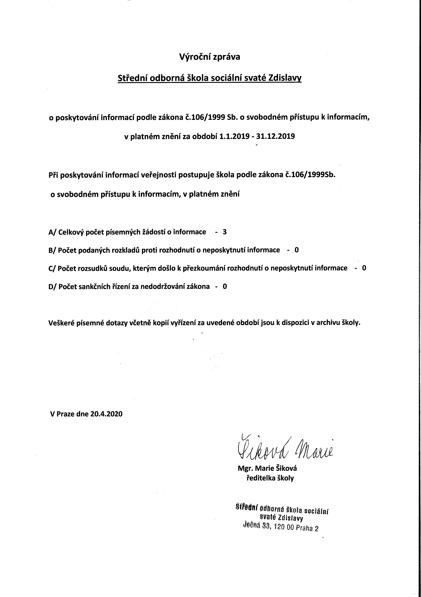

Problematika související s COVID - 19

Uzavření škol pro kontaktní výuku od 11. 3. 2019 znamenalo pro všechny vyučující rychlý přechod na distanční výuku. Komunikace se žáky probíhala dle možností žáků i vyučujících. Využívaly komunikaci a přeposílání materiálů společnými emaily tříd i osobními emaily. Škola v krátké době spustila Office 365 – prostředí určené k on-line výuce, které na jednom místě umožňuje žákům spravovat veškeré zadané úkoly. Vyučujícím bylo doporučeno používat aplikaci Teams. Aplikace je dostupná na nejběžnějších operačních systémech pro Win a IOS. Žáci mohli využívat PC i telefon. Každý žák zde měl vytvořený vlastní školní profil.
Vyučující začali postupně tuto aplikaci používat ke komunikaci se žáky, on-line vyučovacím hodinám, zadávání kvízů, testů, písemných prací i k ústnímu zkoušení žáků. Valná většina žáků se zapojila a dobře spolupracovala. Pokud žák nebo vyučující signalizoval problémy, byla jim poskytnuta podpora prostřednictvím poradenství vyučujících IKT.
Tematické plány jednotlivých předmětů byly upraveny tak, aby byla probrána stěžejní látka.
Praktickou výuku nebylo možné plnohodnotně nahradit. Praktické maturitní zkoušky se konaly v odborných učebnách. Souvislá praxe odborná praxe z měsíce června 3. ročníku se přesunula na měsíc září dalšího školního roku a červen se využil pro výuku učiva ze 4. ročníku měsíce září. Žákům 4. ročníků byly před maturitními zkouškami umožněny kontaktní konzultace s vyučujícími českého jazyka, anglického jazyka a odborných profilových předmětů.
Při výuce, klasifikaci žáků byla vždy dodržována legislativní opatření a doporučení MŠMT a
hygienicko – epidemiologická opatření.

Výroční zpráva byla projednána a schválena školskou radou v souladu s §168, odst. 1, zákona č. 561/2004 Sb., o předškolním základním středním, vyšším odborném a jiném vzdělávání. Přílohou č. 1 této výroční zprávy je kopie zápisu z jednání školské rady
ze dne 2. října 2020.

V Praze dne 5. října 2020
Mgr. Marie Šiková
ředitelka školy

Přílohy:
Příloha č. 1 Zpráva o činnosti školské rady
Příloha č. 2 Kopie zápisu z jednání školské rady dne 2. října 2020
Příloha č. 3 Učební plán pro obor Sociální činnost
Příloha č. 4 Učební plán pro obor Veřejnosprávní činnost
Příloha č. 5 Výkaz zisků a ztrát k 31. 12. 2019

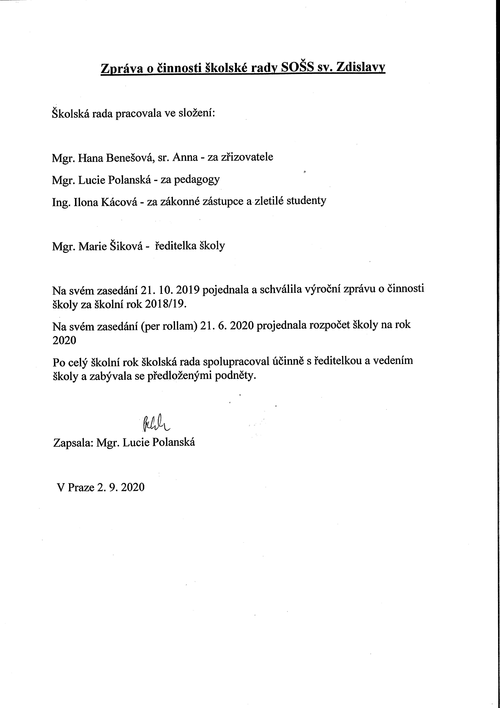Příloha č. 1 Zpráva o činnosti školské rady

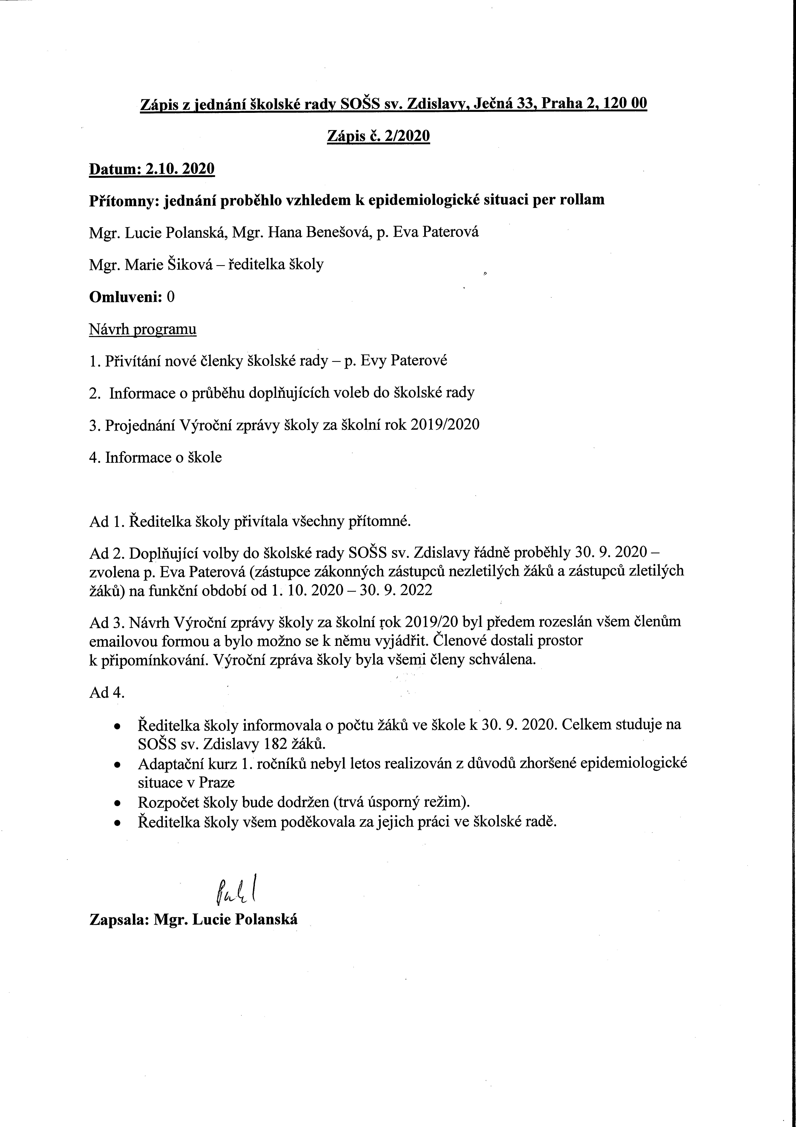Příloha č. 2 Kopie zápisu z jednání školské rady dne 10. října 2019

Příloha č. 3 Učební plán pro obor Sociální činnost

Studijního oboru
75-41 M /01 Sociální činnost
školní rok 2019 – 2020

Kategorie a názvy vyučovacích předmětů | Celkový počet týdenních vyučovacích hodin v ročníku
 | 1. | 2. | 3. | 4.
Český jazyk | 2 | 1 | 1 | 1
Literární výchova | 2 | 2 | 2 | 2
Cizí jazyk – anglický jazyk, německý jazyk | 3 (3) | 3 (3) | 3 (3) | 3 (3)
Dějepis | 1 | 1 | 1 | -
Základy společenských věd | - | 1 | 1 | 1
Křesťanská nauka | 2 | 2 | 2 | 2
Biologie a ekologie | 2 | 1 | - | -
Chemie | - | 1 | - | -
Fyzika | 1 | - | - | -
Matematika | 2 | 2 | 2 | 2
Zdravotní nauka | 2 | 2 | - | -
Tělesná výchova | 2 | 2 | 2 | 2
Informační a komunikační technologie | 1 | 1 | 2 | 1 (1)
Ekonomika a základy podnikání | - | - | 2 | 2
Sociální politika a sociální zabezpečení | - | 2 | 2 | -
Právo | - | 1 | 2 | 2
Sociální péče | - | - | 2 | 1
Pečovatelství | 1 | 2(2) | 2 | 2
Odborná praxe (průběžná) | - | - | - | 6 (6)
Základy pedagogiky | 2 | 2 | 2 | 2
Výchovné a volnočasové činnosti | - | 1(1) | 2 (1) | 1
Hudební výchova a duchovní hudba | 2 | - | - | -
Hudební a pohybová výchova | - | 2 | - | -
Výtvarná výchova | 2 (2) | - | - | -
Dramatická výchova | 2 | - | - | -
Psychologie | 2 | 2 | 2 | 2
Osobnostní výchova | 1 | 1 | - | -
Odborná praxe (souvislá) |  | - | 5 týdnů | 4-5 týdnů
Celkem týdně | 32 | 32 | 32 | 32

Příloha č. 4 Učební plán pro obor Veřejnosprávní činnost

Studijního oboru
68-43-M/01 Veřejnosprávní činnost
školní rok 2019 – 2020

Kategorie a názvy vyučovacích předmětů | Celkový počet týdenních vyučovacích hodin v ročníku
 | 1. | 2. | 3. | 4.
Český jazyk | 2 | 1 | 1 | 1
První cizí jazyk | 3 | 4 | 4 | 4
Druhý cizí jazyk | 2 | 2 | 2 | 2
Dějepis | 1 | 1 | 1 | -
Základy společenských věd | - | 1 | 1 | 2
Křesťanská nauka | 1 | 1 | 1 | 1
Osobnostní výchova | 1 | 1 | - | -
Biologie a ekologie | 2 | 1 | - | -
Chemie | - | 1 | - | -
Fyzika | 1 | - | 2 | -
Matematika | 4 | 3 | 2 | 1
Základy statistiky | - | - | - | 1
Literární výchova | 2 | 2 | - | 2
Zdravotní nauka | 2 | - | - | -
Tělesná výchova | 2 | 2 | 2 | 2
Informační a komunikační technologie | - | 1 | 2 | 1
Ekonomika a sociální politika | 2 | 2 | 2 | 1
Účetnictví | - | - | 2 | 2
Právo | 2 | 2 | 2 | 3
Veřejná správa/ cvičení | 3 | 2 | 3 | 2
Zeměpis | - | 2 | - | -
Základy psychologie a sociologie | - | 2 | 2 | -
Společenská kultura | - | - | - | 2
Písemná a elektronická komunikace | - | - | 2 | 2
Technika administrativy | 2 | 2 | 1 | -
Cvičení ze správního řízení | - | - | - | 1
Odborná praxe souvislá | - | - | 5 týdnů | 1týden
Celkem týdně | 32 | 33 | 32 | 30

Příloha č. 5 Výkaz zisků a ztrát k 31. 12. 2019

